重庆文理学院教务处

院教〔2023〕57号

关于开展第八届师范生教学技能竞赛
校级决赛的通知

各相关学院：
根据《重庆文理学院第八届师范生教学技能竞赛实施方案》（重文理教〔2023〕16号）要求，经各相关学院前期的初赛、决赛，现将校级决赛的具体安排通知如下：
一、竞赛时间
2023年6月15日（星期四）全天。
二、竞赛地点
教师发展中心(知津楼5楼)、田径场。
三、参赛对象
2020级师范专业相关学生（详见参赛选手名单）。
请各师范类专业所在二级学院按要求组织学生参加比赛。
特此通知
附件：1.第八届师范生教学技能竞赛校级决赛安排
2.竞赛场地分布图
3.选手参赛时间参考表
4.第八届师范生教学技能竞赛安排表
5.竞赛流程

教务处
2023年6月2日
附件1
第八届师范生教学技能竞赛决赛安排

一、教学设计及课件制作
（一）注意事项
请各参赛选手按照竞赛参考时间到知津楼A508签到。
（二）竞赛须知
1.各参赛选手须按时到达比赛机房（无网络），按指定机位就坐，并在规定的时间内完成教学设计和课件制作。
（1）汉语言文学、英语、思想政治教育、数学与应用数学、化学、音乐学：150分钟完成1课时（40分钟）的教学设计、说课稿、课标解读内容及课件制作。
（2）小学教育全科：180分钟完成语文、数学各1课时（40分钟）的教学设计、说课稿、课标解读内容及课件制作。
（3）学前教育：60分钟完成教学活动设计及说活动文稿。
（4）体育教育：90分钟完成1课时（40分钟）的教学设计、说课稿及课标解读内容。
2.竞赛现场将关闭所有计算机的外部网络连接通道，各参赛选手根据现场提供的FTP地址以及账号下载试题和公用素材。公用素材供所有参赛选手统一使用，类型包括：背景、插图、按钮、音乐、动画、视频等。
3.竞赛提供的计算机软件运行环境有：Windows XP、 Office 2010（含Word、Excel、PowerPoint）、Flash CS、ACDSee Pro、Photoshop CS、几何画板、Authorware7.0。输入法包括：搜狗拼音输入法、微软拼音2010、万能五笔输入法、智能ABC。
4.参赛选手制作的所有文档均要求以“组别+选手姓名”标识。
5.制作教学设计和多媒体课件时，请注意随时保存。本竞赛环节结束前，请各参赛选手根据现场提供的FTP地址以及账号分别将教学设计文档和多媒体课件作品上传到自己组别的文件夹中。
6.选手将所有文档上传后，需到教师电脑处确认，上传无误后方可离开。
7.竞赛过程中，各参赛选手应服从工作人员的安排，遇到技术问题可举手示意工作人员，但不得提出与竞赛内容相关的问题。
二、即席演讲、说课、模拟上课
（一）竞赛地点
地 项目  点  组别 | 参赛专业 | 教学  设计室 | 竞赛  准备室 | 演讲  抽题室 | 教学  竞赛室 | 直播  观摩室
文科组 | 思想政治教育  汉语言文学  英语 | A505 | A504 | A504 | A501 | D502
理科组 | 化学  数学与应用数学 | A505 | A504 | A504 | A502 | D506
理科组 | 小学教育(全科) | A505 | D505 | D505 | D504 | D506
艺体组 | 学前教育  音乐学 | A503 | D505 | 无 | D504 | B503/现场观摩
艺体组 | 体育教育 | A503 | 根据考试科目待定 | 无 | 根据考试科目待定 | B503/现场观摩
注意：对照竞赛场地分布图
（二）竞赛须知
1.各参赛选手按规定时间到演讲抽题室，抽取即席演讲题目（详见竞赛流程参考时间表），并立即开始准备，准备时间为5分钟（选手抽到题目即开始计时）。
2.竞赛流程见附件。
3.室内参赛选手务必在黑板上写下自己的参赛序号，室外参赛的艺体组选手要口头报出自己的参赛序号。
（三）具体要求
1.各学院各专业每场竞赛须安排同专业学生8—12名，到竞赛教室扮演授课对象，配合参赛选手上课。
2.参赛选手根据自己的参赛场次，佩带参赛证并携带学生证或身份证入场参赛。同一场次内选手的参赛顺序，由选手在赛前抽签决定;参赛选手请务必按照相应时间到达准备室签到。
3.竞赛环节中的即席演讲、说课、模拟上课，只能标明参赛选手编号，不得出现选手姓名。
4.竞赛期间，将对竞赛过程进行全程录像并在相应的教室进行现场直播。各学院应自行组织同专业学生（尤其是低年级学生）到相应的教室观看比赛直播。
附件2
竞赛场地分布图
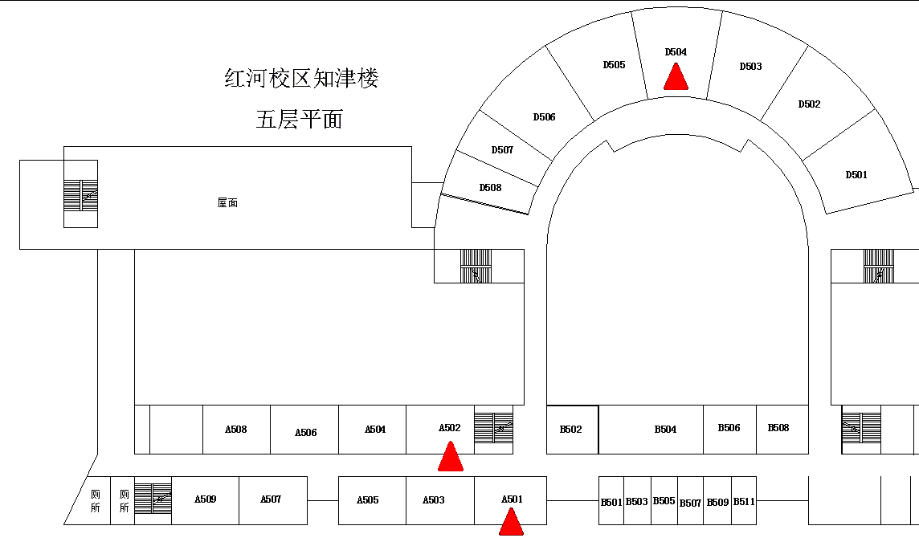
附件3
选手参赛时间参考表（文科组）
组别 | 时段 | 序号 | 专业 | 签到时间 | 课件制作时间 | 结束时间 | 演讲抽题时间 | 正式竞赛时间 | 竞赛结束时间
文  科  组 | 上午 | 1 | 思想政治教育 | 6:25 | 6:30 | 9:00 | 9:05 | 9:10 | 9:31
文  科  组 | 上午 | 2 | 思想政治教育 | 6:25 | 6:48 | 9:18 | 9:23 | 9:31 | 9:52
文  科  组 | 上午 | 3 | 思想政治教育 | 6:25 | 7:06 | 9:36 | 9:41 | 9:52 | 10:13
文  科  组 | 上午 | 4 | 思想政治教育 | 6:25 | 7:24 | 9:54 | 9:59 | 10:13 | 10:34
文  科  组 | 上午 | 5 | 汉语言文学（师范） | 7:30 | 7:42 | 10:12 | 10:17 | 10:34 | 10:55
文  科  组 | 上午 | 6 | 汉语言文学（师范） | 7:30 | 8:00 | 10:30 | 10:35 | 10:55 | 11:16
文  科  组 | 上午 | 7 | 汉语言文学（师范） | 7:30 | 8:18 | 10:48 | 10:53 | 11:16 | 11:37
文  科  组 | 上午 | 8 | 汉语言文学（师范） | 7:30 | 8:36 | 11:06 | 11:11 | 11:37 | 11:58
文  科  组 | 午休
文  科  组 | 下午 | 9 | 英语（师范） | 12:00 | 12:05 | 14:35 | 14:40 | 14:45 | 15:06
文  科  组 | 下午 | 10 | 英语（师范） | 12:00 | 12:23 | 14:53 | 14:58 | 15:06 | 15:27
文  科  组 | 下午 | 11 | 英语（师范） | 12:00 | 12:41 | 15:11 | 15:16 | 15:27 | 15:48
文  科  组 | 下午 | 12 | 英语（师范） | 12:00 | 12:59 | 15:29 | 15:34 | 15:48 | 16:09

选手参赛时间参考表（理科组）

组别 | 时段 | 序号 | 专业 | 签到时间 |  |  |  | 课件制作时间 | 结束时间 |  | 演讲抽题时间 | 正式竞赛时间 | 竞赛结束时间
理  科  组 | 上午 | 1 | 化学（师范） | 6:25 |  |  |  | 6:30 | 9:00 |  | 9:05 | 9:10 | 9:31
理  科  组 | 上午 | 2 | 化学（师范） | 6:25 |  |  |  | 6:48 | 9:18 |  | 9:23 | 9:31 | 9:52
理  科  组 | 上午 | 3 | 化学（师范） | 6:25 |  |  |  | 7:06 | 9:36 |  | 9:41 | 9:52 | 10:13
理  科  组 | 上午 | 4 | 化学（师范） | 6:25 |  |  |  | 7:24 | 9:54 |  | 9:59 | 10:13 | 10:34
理  科  组 | 上午 | 5 | 数学与应用数学（师范） | 7:30 |  |  |  | 7:42 | 10:12 |  | 10:17 | 10:34 | 10:55
理  科  组 | 上午 | 6 | 数学与应用数学（师范） | 7:30 |  |  |  | 8:00 | 10:30 |  | 10:35 | 10:55 | 11:16
理  科  组 | 上午 | 7 | 数学与应用数学（师范） | 7:30 |  |  |  | 8:18 | 10:48 |  | 10:53 | 11:16 | 11:37
理  科  组 | 上午 | 8 | 数学与应用数学（师范） | 7:30 |  |  |  | 8:36 | 11:06 |  | 11:11 | 11:37 | 11:58
理  科  组 | 午休
理  科  组 | 时段 | 序号 | 专业 | 签到时间 | 课件制作时间 | 结束时间 | 基本功2  开始时间 | 基本功2  结束时间 | 基本功1  开始时间 | 基本功1结束时间 | 演讲抽题时间 | 正式竞赛时间 | 竞赛结束时间
理  科  组 | 下午 | 9 | 小学教育（全科） | 11:30 | 11:35 | 14:35 | 14:40 | 14:50 | 14:55 | 15:05 | 15:40 | 15:45 | 16:21
理  科  组 | 下午 | 10 | 小学教育（全科） | 11:30 | 11:35 | 14:35 | 14:40 | 14:50 | 15:05 | 15:15 | 16:16 | 16:21 | 16:57
理  科  组 | 下午 | 11 | 小学教育（全科） | 11:30 | 11:35 | 14:35 | 14:40 | 14:50 | 15:15 | 15:25 | 16:52 | 16:57 | 17:33
理  科  组 | 下午 | 12 | 小学教育（全科） | 11:30 | 11:35 | 14:35 | 14:40 | 14:50 | 15:25 | 15:35 | 17:28 | 17:33 | 18:09

选手参赛时间参考表（艺体组）
艺  体  组 | 时段 | 序号 | 专业 | 签到时间 | 课件制作时间 | 结束时间 | 技能1  开始时间 | 技能1  结束时间 | 技能2  准备时间 | 技能2  开始时间 | 技能2  结束时间 | 正式竞赛时间 | 竞赛结束时间
艺  体  组 | 上午 | 1 | 学前教育 | 7:00 | 7:10 | 8:10 | 8:15 | 8:30 | 8:30—8:50 | 8:50 | 9:05 | 9:50 | 10:05
艺  体  组 | 上午 | 2 | 学前教育 | 7:00 | 7:10 | 8:10 | 8:15 | 8:30 | 8:45—9:05 | 9:05 | 9:20 | 10:05 | 10:20
艺  体  组 | 上午 | 3 | 学前教育 | 7:00 | 7:10 | 8:10 | 8:15 | 8:30 | 9:00—9:20 | 9:20 | 9:35 | 10:25 | 10:40
艺  体  组 | 上午 | 4 | 学前教育 | 7:00 | 7:10 | 8:10 | 8:15 | 8:30 | 9:15—9:35 | 9:35 | 9:50 | 10:40 | 10:55
艺  体  组 | 上午 | 5 | 音乐学（师范） | 8:00 | 8:10 | 10:40 |  |  |  |  |  | 10:55 | 11:13
艺  体  组 | 上午 | 6 | 音乐学（师范） | 8:00 | 8:10 | 10:40 |  |  |  |  |  | 11:13 | 11:31
艺  体  组 | 上午 | 7 | 音乐学（师范） | 8:00 | 8:10 | 10:40 |  |  |  |  |  | 11:31 | 11:49
艺  体  组 | 上午 | 8 | 音乐学（师范） | 8:00 | 8:10 | 10:40 |  |  |  |  |  | 11:49 | 12:07
艺  体  组 | 午休
艺  体  组 | 时段 | 序号 | 专业 | 签到时间 | 课件制作时间 | 结束时间 | 转场时间 |  |  |  |  | 正式竞赛时间 | 竞赛结束时间
艺  体  组 | 下午 | 9 | 体育教育 | 12:20 | 12:30 | 14:00 | 转场时间：40分钟 |  |  |  |  | 14:40 | 14:58
艺  体  组 | 下午 | 10 | 体育教育 | 12:20 | 12:30 | 14:00 |  |  |  |  |  | 14:58 | 15:16
艺  体  组 | 下午 | 11 | 体育教育 | 12:20 | 12:30 | 14:00 |  |  |  |  |  | 15:16 | 15:34
艺  体  组 | 下午 | 12 | 体育教育 | 12:20 | 12:30 | 14:00 |  |  |  |  |  | 15:34 | 15:52

附件4

重庆文理学院第八届师范生教学技能竞赛安排表
序号 | 姓名 | 性别 | 学号 | 来源 | 组别 | 专业
1 | 胡 荻 | 女 | 202007264039 | 推荐 | 文科组 | 思想政治教育
2 | 张小丽 | 女 | 202007264022 | 推荐 | 文科组 | 思想政治教育
3 | 吴代芳 | 女 | 202007264032 | 抽取 | 文科组 | 思想政治教育
4 | 谭媛芫 | 女 | 202007264045 | 抽取 | 文科组 | 思想政治教育
5 | 田 恬 | 女 | 202027014019 | 推荐 | 文科组 | 汉语言文学（师范）
6 | 黄文彬 | 女 | 202001214063 | 推荐 | 文科组 | 汉语言文学（师范）
7 | 张翰文 | 女 | 202001214125 | 抽取 | 文科组 | 汉语言文学（师范）
8 | 肖路杰 | 男 | 202001214120 | 抽取 | 文科组 | 汉语言文学（师范）
9 | 赵 颜 | 女 | 202003214024 | 推荐 | 文科组 | 英语（师范）
10 | 杨 凡 | 女 | 202003214092 | 推荐 | 文科组 | 英语（师范）
11 | 蒙明喆 | 女 | 202003214055 | 抽取 | 文科组 | 英语（师范）
12 | 莫柯塞 | 男 | 202003214094 | 抽取 | 文科组 | 英语（师范）
1 | 高龙艳 | 女 | 202004404007 | 推荐 | 理科组 | 化学（师范）
2 | 韩淑华 | 女 | 202004404013 | 推荐 | 理科组 | 化学（师范）
3 | 高鑫 | 女 | 202004404033 | 抽取 | 理科组 | 化学（师范）
4 | 王光灿 | 女 | 202004404044 | 抽取 | 理科组 | 化学（师范）
5 | 吴语桐 | 女 | 202002394016 | 推荐 | 理科组 | 数学与应用数学（师范）
6 | 游 凤 | 女 | 202002394015 | 推荐 | 理科组 | 数学与应用数学（师范）
7 | 杨鹦鹭 | 女 | 202008374040 | 抽取 | 理科组 | 数学与应用数学（师范）
8 | 夏一航 | 男 | 202002394034 | 抽取 | 理科组 | 数学与应用数学（师范）
9 | 姜入菡 | 女 | 202016304027 | 推荐 | 理科组 | 小学教育（全科教师）
10 | 雷 蕾 | 女 | 201211092358 | 推荐 | 理科组 | 小学教育（全科教师）
11 | 袁诗艺 | 女 | 202016304107 | 抽取 | 理科组 | 小学教育（全科教师）
12 | 卢亿杨 | 男 | 202016304122 | 抽取 | 理科组 | 小学教育（全科教师）
1 | 袁 璠 | 女 | 202016324036 | 推荐 | 艺体组 | 学前教育
2 | 张福全 | 女 | 202016374021 | 推荐 | 艺体组 | 学前教育
3 | 蒋 希 | 男 | 202016374078 | 抽取 | 艺体组 | 学前教育
4 | 吴师祁 | 女 | 202016324022 | 抽取 | 艺体组 | 学前教育
5 | 王媛媛 | 女 | 202013174049 | 推荐 | 艺体组 | 音乐学（师范）
6 | 郑 蕊 | 女 | 202013289007 | 推荐 | 艺体组 | 音乐学（师范）
7 | 欧阳铭皓 | 男 | 202013174070 | 抽取 | 艺体组 | 音乐学（师范）
8 | 杨东东 | 男 | 202013174065 | 抽取 | 艺体组 | 音乐学（师范）
9 | 李鑫磊 | 男 | 202005144057 | 推荐 | 艺体组 | 体育教育
10 | 陈金荣 | 女 | 202005144001 | 推荐 | 艺体组 | 体育教育
11 | 庹 成 | 男 | 202005144066 | 抽取 | 艺体组 | 体育教育
12 | 安达洋 | 男 | 202005144104 | 抽取 | 艺体组 | 体育教育

附件5
竞赛流程
思政、语文、数学、外语、化学

小学教育（全科）

学前教育
音乐学、体育教育

